Activité 1 : la musique, un art organisé.

« La musique est un exercice caché d’arithmétique, l’esprit n’ayant pas conscience qu’il est en train de compter ».
Leibniz (philosophe allemand), 1712.

Il est difficile de dater l’origine de la musique. Des instruments à vent étaient déjà utilisés à la préhistoire. D’abord transmise à l’oral, la musique s’est ensuite codifiée sous la forme d’un ensemble de règles mathématiques afin d’être plus facilement décrite, transmise et donc enseignée.
Nous allons voir que même si la musique existait déjà avant Pythagore (-580 ; -495), il a été le premier à avoir associé cet art à celui des nombres …

Comment les sons musicaux sont-ils structurés ?

Document 1 : qu’est-ce qu’une note ?
Une note est un son défini par quatre paramètres :
- sa hauteur c’est-à-dire sa fréquence (son grave ou aigu) ;
- son intensité (son fort ou faible) ;
- sa durée (son court ou long) ;
- son timbre (défini par ses harmoniques).
Lorsque l'on considère la place d’une note dans une gamme donnée, la caractéristique qu’il convient d’analyser est seulement la hauteur de ce son et donc sa fréquence.

Document 2 : musique et mathématique.
La musique, c’est d’abord des mathématiques. C’est d’ailleurs Pythagore, un mathématicien, qui a inventé la gamme même s’il a sans doute été inspiré par ce qu’il a vu en Égypte, où il a enseigné.
Les histoires divergent sur les détails mais disons qu’il prend une corde et la fait vibrer. En la divisant en deux, il s’aperçoit qu’elle vibre en émettant un son de même consonance mais en plus aigu. On dira qu’elle vibre à l’octave.
En pinçant les deux tiers de la corde il obtient la quinte, avec les trois quarts, la quarte...
Avec ces proportions, il construit les quatre notes essentielles : Do, Do (à l’octave), Sol (la quinte) et Fa (la quarte).

Document 3 : fréquence d’une corde vibrante.
La fréquence des notes émises par la vibration d’une corde de longueur L, de masse linéique μ et de tension T est donnée par la relation mathématique suivante : f = $\frac{1}{2L}$.$\sqrt{\frac{T}{µ}}$ avec L en mètre, T en newton et μ en kg·m⁻¹.

Document 4 : consonance et dissonance.

Pythagore cherchait à comprendre l’harmonie des sons par un outil mathématique aussi efficace que le compas pour tracer un cercle. Un jour, alors qu’il passait devant une forge où il pouvait entendre le bruit de plusieurs marteaux différents qui frappaient le métal, il se rendit compte que les sons très divers étaient dans certains cas harmonieux (consonants) et dans d’autres cas, désagréables à l’oreille (dissonants). Il chercha alors un lien entre les mathématiques et l’harmonie.
Bien avant le développement de la musique, les musiciens ont intuitivement défini comme consonants des sons dont les fréquences fondamentales sont dans un rapport arithmétique simple l’un par rapport à l’autre (sous forme de quotient de deux entiers simples, allant de 1 à 6).

Document 5 : quelques intervalles particuliers.

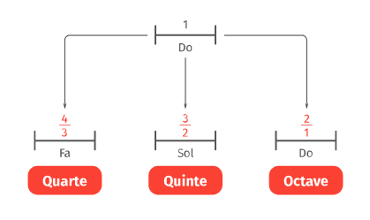

Document 6 :

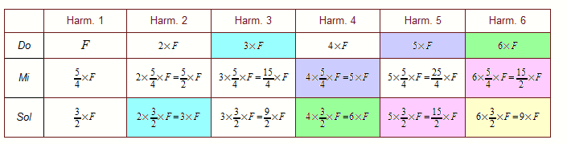

Questions :

1/ Quelle grandeur physique caractérise une note ?

2/ Ouvrir le lien suivant (accessible sur pronote) : http://physique.ostralo.net/corde_guitare/

a) 1ère expérience :
-Réglages à faire : L = 120 cm ; T = 1987 N ; µ = 5,0 g.m⁻¹.
-Cliquer sur « Entendre le son » ;
-Calculer la f de ce son en utilisant la relation donnée dans le document 3.
-Identifier la note jouée (A = La, B = Si …).

b) 2nde expérience :
-Diminuer la longueur de la corde par 2, sans toucher aux autres paramètres.
-Quelle note avez-vous jouée ?
Expliquer la phrase soulignée dans le document 2.

c) Mêmes questions pour une longueur de corde égale aux 2/3 de L puis aux ¾ de L.

3/ A partir des documents 2 et 3, donner les expressions des fréquences des notes Fa, Sol et Do(2) (le Do à l’octave) en fonction de f(Do1).

 Visionner les 4 premières minutes de la vidéo suivante :
https://www.youtube.com/watch?v=9-l952k8y9Q

Vocabulaire :
Un intervalle entre 2 sons est le rapport de leur fréquence fondamentale.

4/ a) Retrouver l’intervalle entre les notes Do1-Do2 ; Do1-Sol, Do-Fa, Fa-Sol ?
b) Conclure sur la nature consonante ou dissonante de ces accords.
c) Vérifier vos réponses à l’aide du logiciel Audacity en créant les sons musicaux adéquats.
On donne f(Do1) = 262 Hz.
d) A l’aide du document 6, expliquer pourquoi l’accord Do-Sol est consonant ; pour cela, vous tracerez les spectres de Fourier adéquats, l’un au-dessus de l’autre.

A faire : pour la prochaine séance, visionner la suite de la vidéo :
https://www.youtube.com/watch?v=9-l952k8y9Q

